Контрольная работа №1
1. Исходя из молярной массы углерода и воды, определите абсолютную массу атома углерода и молекулы воды в граммах.
Решение.
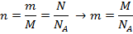
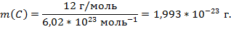
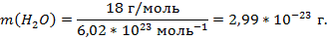

2. Квантовые числа для электронов внешнего энергетического уровня атомов некоторых элементов имеют следующие значения: n=4; l=0; =0; =. Напишите электронные формулы атомов этих элементов и определите, сколько свободных 3d-орбиталей содержит каждый из них.
Решение.
Внешний энергетический уровень 4, т.к. , т.е. элементы находятся в 4 периоде.
Поскольку заполняется s-орбиталь (), на которой находится 2 электрона (), то элементы стоят во II группе.
Данные квантовые числа соответствуют электронам внешнего энергетического уровня атомов кальция и цинка.
Электронная формула кальция:
Распределение внешних электронов по энергетическим ячейкам:
Пять 3d- орбиталей свободны.

Электронная формула цинка:
Распределение внешних электронов по энергетическим ячейкам:
Все 3d- орбитали заполнены.

3. Какова современная формулировка периодического закона? Объясните, почему в периодической системе элементов аргон, кобальт, теллур и торий помещены соответственно перед калием, никелем, йодом и протактинием, хотя и имеют большую атомную массу?
Решение.
Современная формулировка периодического закона: «Свойства химических элементов и образуемых ими веществ находятся в периодической зависимости от зарядов их атомных ядер».
Порядковый номер элемента в периодической системе определяется числом протонов в ядре, а не атомной массой.

4. Нарисуйте энергетическую схему образования молекулы по методу молекулярных орбиталий(МО). Как метод МО объясняет парамагнитные свойства молекулы кислорода?
Решение.
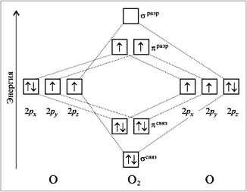
В молекуле O₂ имеется одна σ-связь, т.е. одна σ-связывающая и одна σ-разрыхляющая орбитали. Общее же число орбиталей равно 8, т.к. число орбиталей валентного (высшего) уровня атома кислорода равно 4. Таким образом, число π-связывающих орбиталей равно (8-2)/2 = 3 , и, соответственно, имеется столько же разрыхляющих π-орбиталей. Энергия π-орбиталей, как правило, меньше, чем у σ-орбиталей (из-за их, π-орбиталей, большего "размера"), так что они заполняются раньше. Общее число электронов на орбиталях молекулы кислорода равно 12 (по 6 от каждого атома кислорода). Первые 6 электронов размещаются на 3 связывающих π-орбиталях (заполнение молекулярных, как и атомных орбиталей, происходит в соответствии с принципом Паули и правилом Хунда). Следующие два — на (одной) связывающей σ-орбитали. Остаётся 4 электрона. Сначала 3 из них заселяют 3 разрыхляющих π-орбитали, по одному на каждую (по правилу Хунда). Последний завершает заселение одной из них (они равноценны). В молекуле кислорода оказываются 2 неспаренных электрона. Таким образом, метод молекулярных орбиталей наличием этих неспаренных электронов объясняет наблюдающийся на практике парамагнетизм кислорода — в отличие от метода валентных связей, который не приводит к подобному результату.

5. При взаимодействии 6,3г железа с серой выделилось 11,31 кДж теплоты. Вычислите теплоту образования сульфида железа FeS.
Решение.
Уравнение реакции:
Fe + S = FeS + Q
Вычислим количество моль железа Fe:
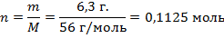
По уравнению реакции:
Термохимическое уравнение отражает теплоту образования 1 моль сульфида железа FeS. Составим пропорцию:
0,1125 моль – 11,31 кДж
1 моль – x кДж
x = 100,533 кДж

6. Определите, при какой температуре начнется реакция восстановления , протекающая по уравнению: +=+; кДж.
Решение. Реакция начинается при .
. При :
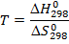
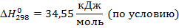
Воспользуемся справочными данными и вычислим изменение энтропии реакции (учитываем стехиометрические коэффициенты в уравнениях):
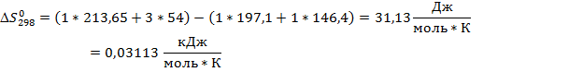
Вычислим температуру начала реакции:
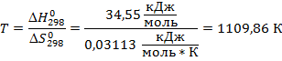

7. При некоторой температуре равновесие гомогенной системы 2NO+ Установилось при следующих концентрациях реагирующих веществ (моль/л):
= 0,2 ; = 0,1 ; = 0,1 моль. Вычислите константу равновесия и исходную концентрацию и
Решение.
2NO + O₂ ⬄ 2NO₂
Запишем выражение для константы данной реакции и подставим концентрации:
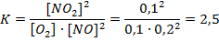
На образование 0,1 моль оксида азота (IV) затратилось столько же моль оксида азота (II) и в два раза меньше моль кислорода. Таким образом, исходные концентрации:
- кислорода: 0,1 + 0,05 = 0,15 моль/л
- оксида азота (II): 0,2 + 0,1 = 0,3 моль/л

8. Смешали 247г 62%-ного и 145г 18%-ного раствора серной кислоты. Какова массовая доля полученного раствора?
Решение.
Вычислим массу серной кислоты в каждом из растворов:
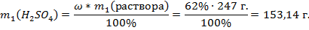
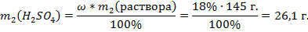
После смешивания растворов:

9. При растворении 2,3г некоторого неэлектролита в 125г воды температура кристаллизации понижается на . Вычислите молярную массу растворенного вещества. Криоскопическая константа воды .
Решение.
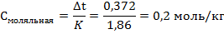
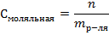
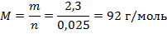

10. Составьте молекулярные и ионно-молекулярные уравнения реакций взаимодействия в растворах между:
а) и КОН ; б) и S ; в) и .
Решение.
FeCl₃ + 3KOH = 3KCl + Fe(OH)₃↓
Fe³⁺ + 3OH⁻ = Fe(OH)₃↓

NiSO₄ + (NH4)₂S = NiS↓ + (NH₄)₂SO₄
Ni²⁺ + S²⁻ = NiS↓

MgCO₃ + 2HNO₃ = Mg(NO₃)₂ + CO₂↑ + H₂O
MgCO₃ + 2H⁺ = Mg²⁺ + H₂O + CO₂↑

11. Какое значение рН (7) имеют растворы следующих солей:
, Pb , S ?
Составьте ионно-молекулярные и молекулярные уравнения гидролиза этих солей.
Решение.
K₃PO₄ имеет щелочную реакцию (pH>7), Pb(NO₃)₂ – кислую (pH,7), а Na₂S – щелочную (pH>7).
Уравнения гидролиза:
K₃PO₄ + H₂O = K₂HPO₄ + KOH
K₂HPO₄ + H₂O = KH₂PO₄ + KOH
KH₂PO₄ + H₂O = H₃PO₄ + KOH

PO₄³⁻ + H₂O = HPO₄²⁻ + OH⁻
HPO₄²⁻ + H₂O = H₂PO₄⁻ + OH⁻
H₂PO₄- + H₂O = H₃PO₄ + OH⁻
Приведены уравнения гидролиза для фосфата калия по трем ступеням.

Pb(NO₃)₂ + H₂O = Pb(OH)NO₃ + HNO₃
Pb(OH)NO₃ + H₂O = Pb(OH)₂ + HNO₃

Pb²⁺ + H₂O = PbOH⁺ + H⁺
PbOH⁺ + H₂O = Pb(OH)₂ + H⁺
Приведены уравнения гидролиза для нитрата свинца по двум ступеням.

Na₂S + H₂O = NaHS + NaOH
NaHS + H₂O = H₂S + NaOH

S²⁻ + H₂O = HS⁻ + OH⁻
HS⁻ + H₂O = H₂S + OH⁻
Приведены уравнения гидролиза для сульфида натрия по двум ступеням.

